Консультация для родителей
«Как увеличить словарный запас ребенка?»
Подготовил: воспитатель Лисицина Л.В.
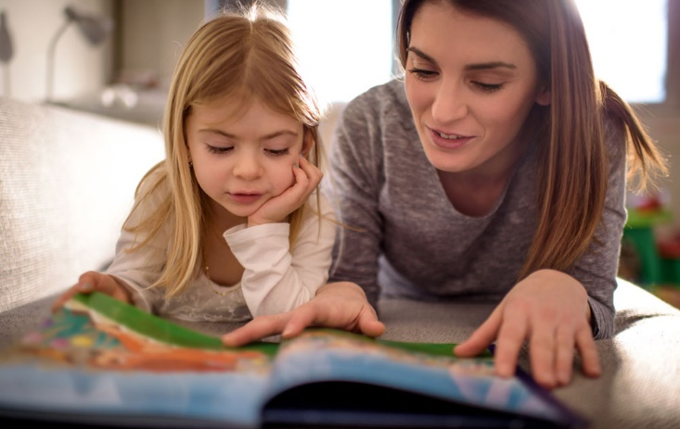
Красивая и грамотная речь – очень важный показатель интеллектуального развития. Чем богаче словарный запас ребенка – тем более развитым он растет, тем легче ему дается обучение всему новому!
Несложно догадаться, что запас слов родного языка, которые знает ребенок, пополняется благодаря общению с окружающими людьми.
Советы родителям по обогащению словаря:
- Обогащайте собственную речь (причем не только в разговорах с ребенком, но и в общении с другими родственниками, друзьями и т. д.).
- Реже используйте односложные ответы, отрывистые фразы. Конечно, полностью без них не обойтись, но, если есть возможность использовать более сложные языковые приемы, старайтесь это делать.
- С детьми можно и нужно говорить «сложно». У детей прекрасная память – не бойтесь нагружать ее новыми словами и понятиями.
- Как можно раньше отказывайтесь от сюсюканья, особенно со звуковым искажением слов. На стадии, когда ребенок изучает родной язык, ему крайне важно слышать и запоминать все слова правильно!
- Просите ребенка пересказать сюжет книги или какой-то жизненный случай, описать увиденный предмет, пейзаж или человека, и т. д.
Применяйте наши советы во всех видах совместной деятельности с ребенком!

